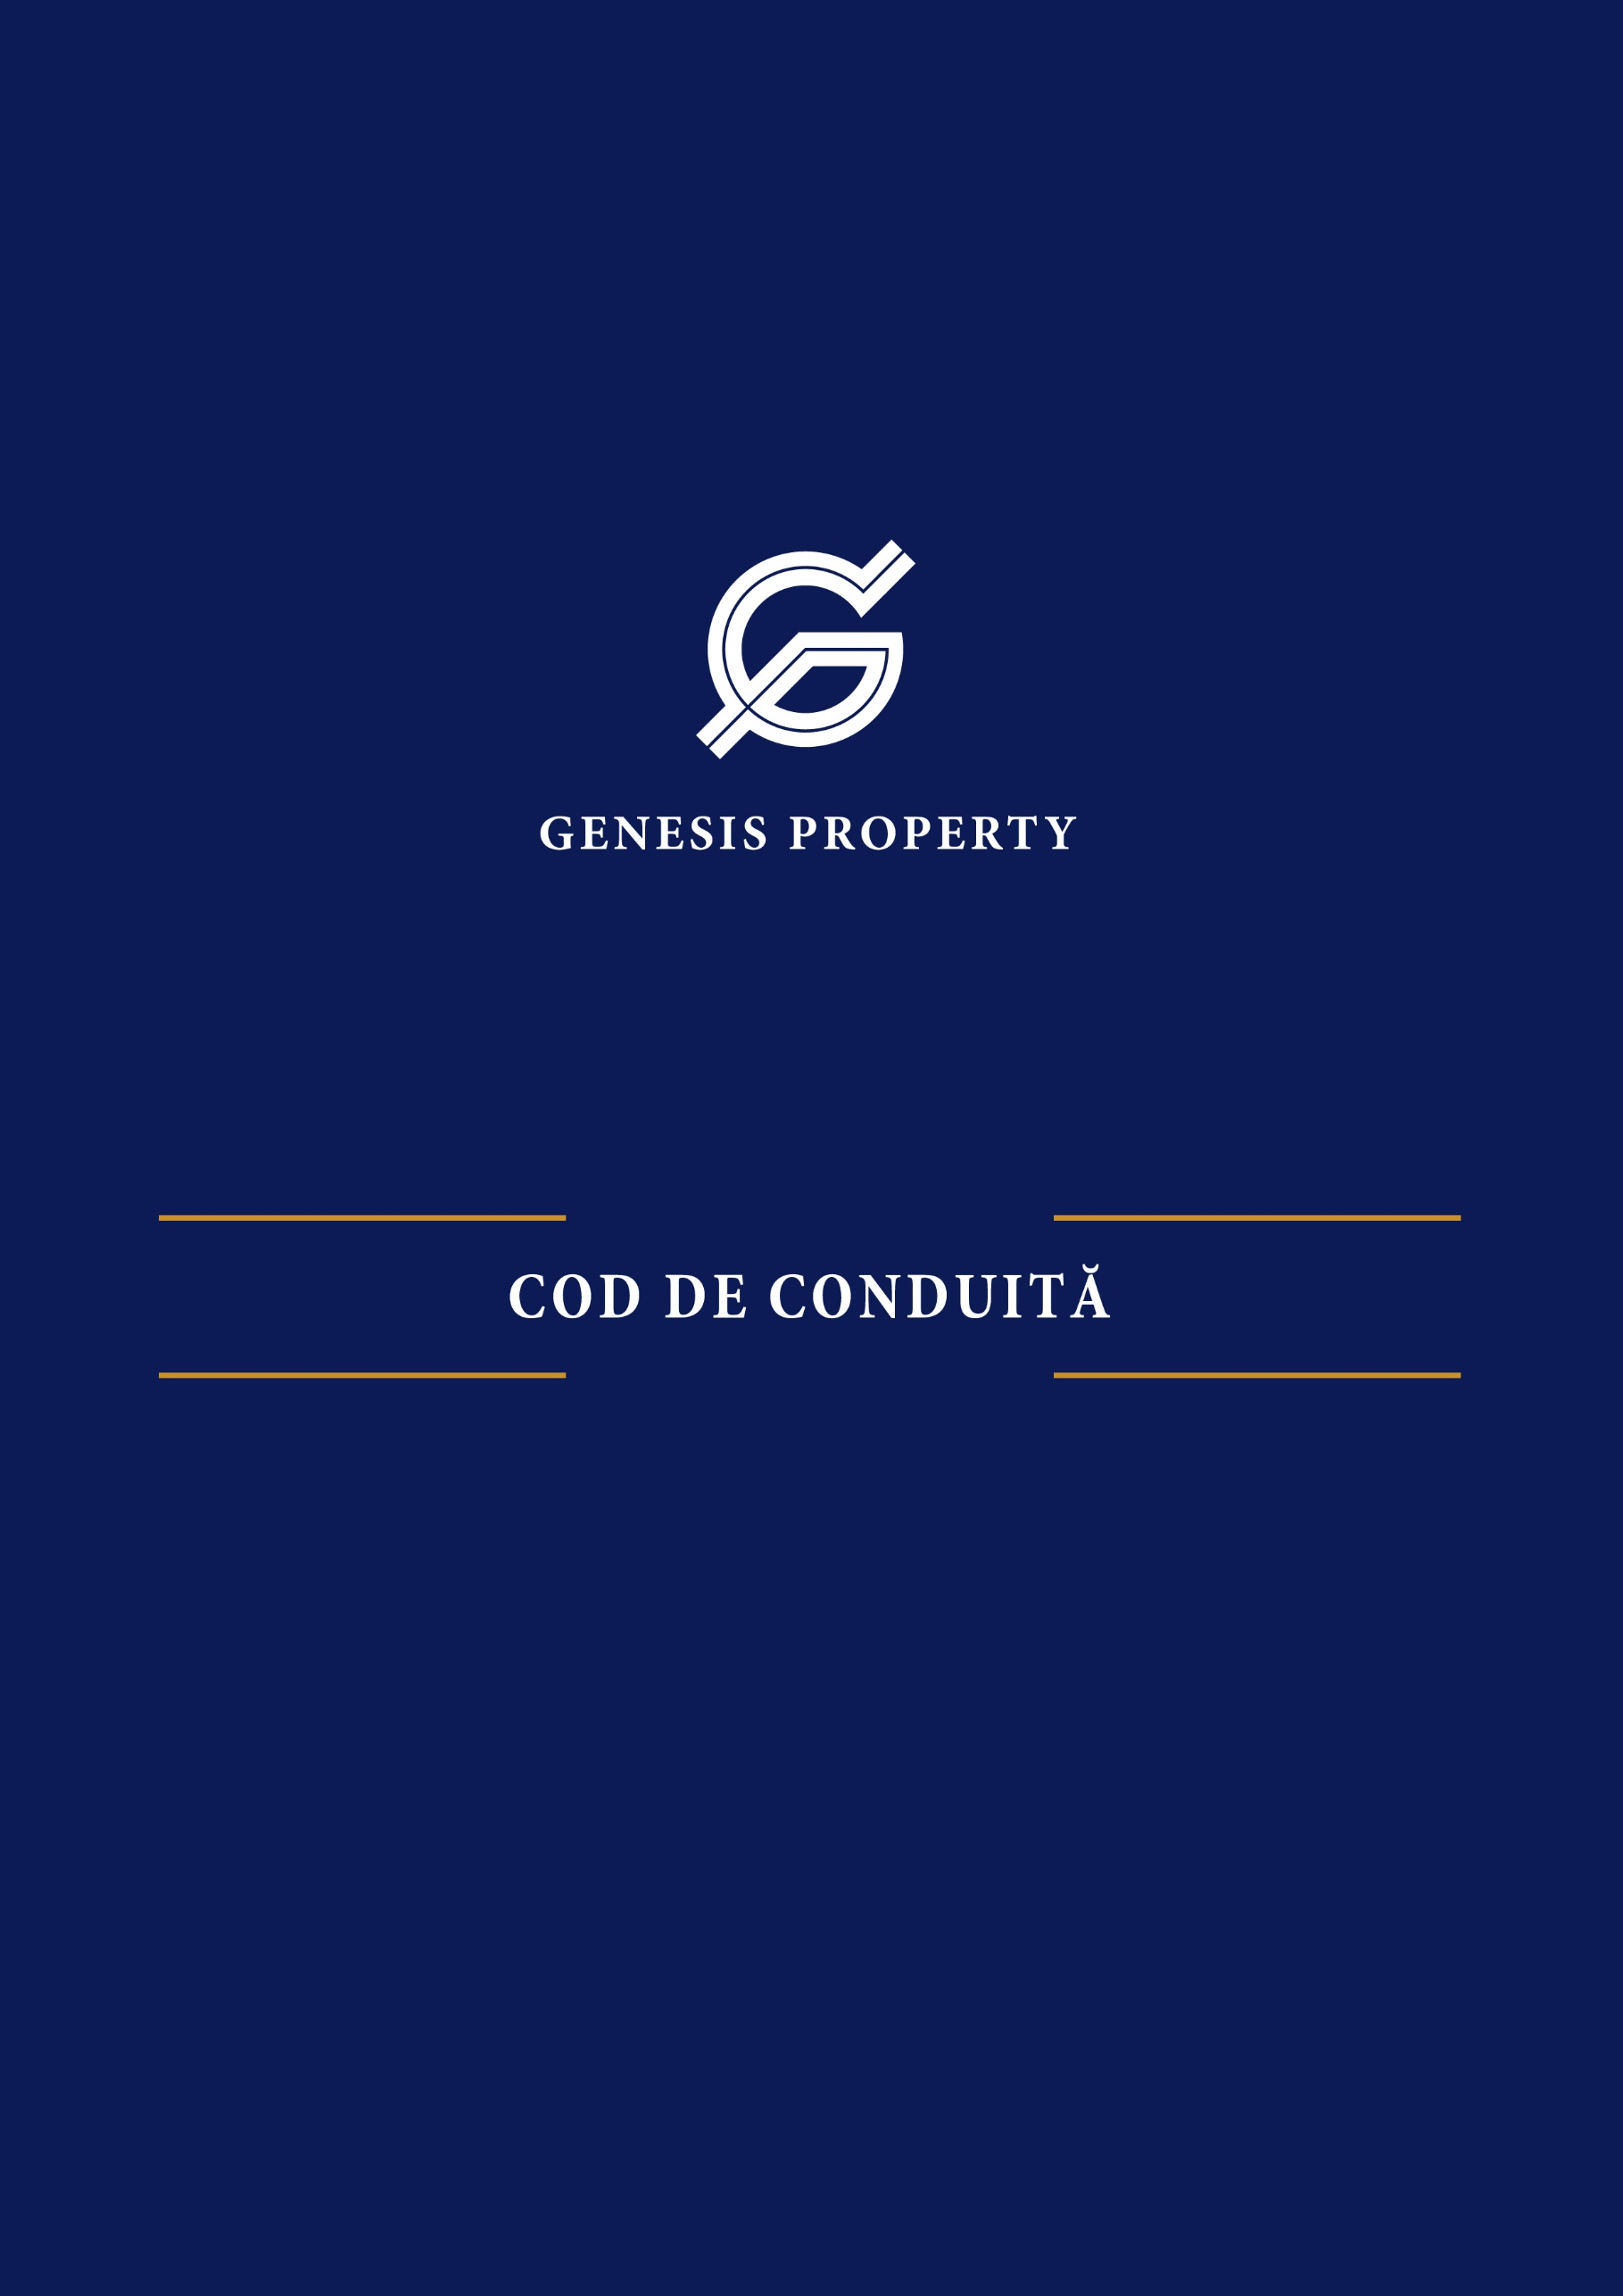d

|  |  |
| --- | --- |
|  | |
| **COD DE CONDUITĂ** | |
| *Ultima actualizare: 14 octombrie 2022* | |
| ***GENESIS PROPERTY creează locuri durabile și sănătoase, atractive și reziliente, în care oamenii să își dorească să locuiască și să muncească, să socializeze și să se relaxeze, astăzi și pe viitor. Doar o organizație bazată pe valori solide, cu angajați motivați și în strânsă colaborare cu toate părțile interesate pot contribui la realizarea acestui deziderat.*** | |
| **Scop** | Prezentul Cod de Conduită reprezintă cadrul de conduită și comportament care guvernează activitățile de zi cu zi în cadrul grupului de societăți cunoscute public sub denumirea Genesis Property.  Genesis Property este marcă înregistrată de Societatea Genesis Property Internațional S.A. si reprezintă denumirea generică sub care sunt cunoscute societățile ce dețin în proprietate și gestionează din punct de vedere al serviciilor clădirile de birouri clasa A, situate în **West Gate Business Park** și **Novo Park (YUNITY Park)**, precum și campusul studențesc privat **West Gate Studios** („**Genesis Property**”). Prin intermediul societăților din cadrul Genesis Property oferim servicii (*ex.*, property management, facility management, help desk, curățenie, pază/securitate, recepție, handyman, peisagistică, protecție incendiu, project management, dezvoltare imobiliară etc.) pentru angajatorii și angajații care au biroul în clădirile din West Gate Business Park și Novo Park. Astfel, orice referire la Genesis Property în prezentul Cod de Conduită reprezintă o referire la toate societățile descrise mai sus, în ansamblul lor, precum și la fiecare societate în parte, după caz.  Codul de Conduită conține sfaturi și îndrumări pentru a ne asigura că acționăm cu toții în mod corect atât în relațiile dintre noi, cât și față de clienții și partenerii noștri, cu comunitățile în care ne desfășurăm activitatea, dar și cu societatea în ansamblu. Este ghidul prin care punem în practică valorile care ne unesc.  Codul de Conduită se aplică tuturor angajaților Genesis Property, indiferent de poziția ocupată, inclusiv angajaților temporari, sub-contractorilor sau consultanților sau oricărei alte persoane care reprezintă fiecare societate din cadrul Genesis Property.  Nu în ultimul rand, ne așteptăm ca toate părțile interesate să respecte acest Cod de Conduită și principiile din cuprinsul acestuia. |
| **Responsabilități și Administrare** | Directorii Generali și membrii Consiliilor de Administrație ale societăților ce formează Genesis Property sunt responsabili de implementarea și asigurarea conformității cu prevederile Codului de Conduită.  Managerii și coordonatorii trebuie să adopte un stil de conducere bazat pe exemplul personal și sunt obligați să discute conținutul prezentului document în cadrul echipelor pe care le conduc, astfel încât să creeze un mediu de lucru în care angajații să se simtă confortabil să discute deschis orice aspecte legate de prezentul Cod de Conduită. De asemenea, managerii trebuie să se asigure că toți angajații sunt periodic instruiți în legătură cu prevederile Codului de Conduită.  Este responsabilitatea fiecărui angajat să acționeze în conformitate cu prevederile Codului de Conduită și să solicite clarificări și sprijin de la managerul său superior pentru orice problemă legată de aplicarea acestuia. Acest Cod de Conduită este completat de politici și instrucțiuni detaliate care oferă îndrumări suplimentare. |
| **Legislație și Reglementări** | Toți cei care își desfășoară activitatea în cadrul Genesis Property trebuie să respecte legile și reglementarile care guvernează operațiunile specifice muncii pe care o prestează. Aceasta este cerința minimală de îndeplinit pentru fiecare capitol din cadrul Codului de Conduită. Nu admitem și nu sugerăm nimănui să comită acte ilegale. Angajații care au orice fel de suspiciuni sau îndoieli în legătura cu activitățile desfășurate sunt încurajați să ceară sfaturi, îndrumări și clarificări înainte de a acționa.  Genesis Property prin Genesis Property International S.A. este semnatar și susține Pactul Global al ONU. Pe lângă asigurarea respectării legislației, ne angajăm cu toții să respectăm și să promovăm convențiile și standardele internaționale în domeniile drepturilor omului, condițiilor de muncă, protecției mediului și corupției. |
| **Comportamentul în Afaceri** | Prezentul Cod de Conduită stabilește și promovează aspectele fundamentale ale comportamentului etic pe care conducerea societăților Genesis Property le susține în afacerile și activitățile de zi cu zi. Integritatea și comportamentul etic în afaceri sunt principiile care stau la baza relațiilor stabilite cu colaboratorii, chiriașii, clienții, furnizorii și partenerii nostri, dar și cu membrii comunităților pe care le-am creat. Toți angajații noștri trebuie să acționeze cu onestitate și empatie, cu determinare și integritate în relațiile cu colegii lor sau cu partenerii de afaceri.  Principiile etice promovate de Genesis Property sunt următoarele:   * Respectul pentru demnitatea și drepturile fiecărei persoane, independent de rasă, gen sau religie * Respectarea cu strictețe a legii * Comportamentul profesionist, integru și onest   În același timp, Genesis Property promovează echilibrul între viața profesională și cea personală și angajamentul față de comunitate. |
| **Obligații Comportamentale** | Este necesar să fim responsabili pentru tot ceea ce spunem și facem, să respectăm înțelegerile pe care le încheiem și să ne asigurăm că acestea sunt aplicate corect.  Nu trebuie să ne folosim poziția pentru a obține beneficii personale.  Darea sau primirea de mită, sub orice formă, nu este tolerată în cadrul Genesis Property.  Deciziile de afaceri sunt adoptate doar pe baza interesului de afaceri al Genesis Property și nu pe baza unor considerații sau relații individuale.  Nu sunt admise desfășurarea de activități care ar putea constitui un conflict de interese.  Genesis Property nu tolerează niciunui angajat să amenințe, să intimideze, ori să participe la orice fel de acte de agresiune, indiferent daca acestea au loc în timpul programului de lucru sau în timpul liber. |
| **Condițiile de Muncă** | Genesis Property oferă condiții sigure de lucru și adoptă o abordare pro-activă în privința sănătății și siguranței la locul de muncă. Ne îmbunătățim în mod continuu competența și cunoștințele în acest domeniu. Lucrăm întotdeauna în siguranță și ne ajutăm colegii să prevină apariția potențialelor situații riscante sau care pot prezenta un pericol pentru sănătate. Nimeni nu are voie să se afle sub influența alcoolului, drogurilor sau a altor substanțe psihotrope la locul de muncă.  Considerăm că oamenii pozitivi, deschiși, onești și profesioniști sunt factori de succes pentru Genesis Property. De asemenea, credem că un mediu divers și antrenant îi inspiră pe oameni să își atingă cel mai înalt potențial. Pentru a îmbunătăți implicarea angajaților, avem grijă de starea lor de bine și încurajăm munca în echipă, învățarea continuă și buna colaborare.  Susținem diversitatea, abordarea noastră fiind aceea de a-i trata corect, echitabil, cu respect și fără prejudecăți pe toți angajații actuali și potențiali. Tuturor, indiferent de gen, etnie, vârstă, dizabilitate, religie sau orientare sexuală, li se asigură șanse egale de angajare, remunerare, dezvoltare și promovare în cadrul societăților Genesis Property. Nu sunt tolerate niciun fel de discriminare, agresiune, hărțuire sau amenințări. |
| **Grija Față de Mediu** | Sustenabilitatea a devenit parte integrantă a strategiei Genesis Property, integrând astfel la principiile sale întreaga viziune de business și toate activitățile și operațiunile de afaceri. În acest fel, Genesis Property își aduce contribuția la implementarea *Agendei 2030 pentru dezvoltare durabilă* adoptată în anul 2015 de toate statele membre ale Națiunilor Unite.  Genesis Property este lider pe piața imobiliară din România în privința eforturilor de îmbunătațire continuă a performanței de mediu. Acest rezultat este posibil datorită implicării angajaților noștri, care joacă un rol important în identificarea, măsurarea, monitorizarea si diminuarea continuă a impactului negativ pe care activitățile noastre le generează asupra mediului.  În conformitate cu angajamentele de transparență asumate de conducerea Genesis Property, toate informațiile legate de politica și performanța de sustenabilitate, inclusiv cea de mediu, vor fi disponibile până la finalul acestui an pe website-ul Genesis Property și pe cel al UN Global Compact la link-ul Genesis Property International S.A. - UN Global Compact, astfel încât orice parte interesată să le poată consulta. |
| **Protecția Datelor și Confidențialitatea** | Apreciem comunicarea deschisă și onestă cu toate părțile interesate și, în același timp, ne protejăm secretele comerciale. Informațiile referitoare la operațiunile noastre și cele ale partenerilor noștri pot fi utilizate numai în scopurile pentru care acestea sunt destinate. Angajații care obțin acces la date cu caracter personal prin specificul activității lor, trebuie să respecte cerințele legislației și a reglementărilor aplicabile, politicilor și instrucțiunilor interne specifice, precum și obligațile contractuale.  Ne angajăm să respectăm prevederile *Regulamentului nr. 679 din 27 aprilie 2016 privind protecţia persoanelor fizice în ceea ce priveşte prelucrarea datelor cu caracter personal şi privind libera circulaţie a acestor date*, pentru protejarea confidențialității persoanelor ale căror date cu caracter personal sunt prelucrate de Genesis Property. De asemenea, ne angajăm să respectăm toate obligațiile legale și contractuale de confidențialitate. |
| **Comunicarea Sesizărilor** | Angajații sunt încurajați să raporteze managerului superior, Directorului General, Consiliului de Administrație sau Președintelui Directoratului orice încălcare sau nerespectare a Codului de Conduită. Angajații care aleg să rămână anonimi, pot transmite sesizarea la adresa special creată în acest scop [cod.conduita@genesisproperty.net](mailto:cod.conduita@genesisproperty.net).  Orice acțiune care încalcă prezentul Cod de Conduită și care poate afecta reputația Genesis Property, poate conduce la declanșarea unei proceduri judiciare împotriva oricărei părți interesate și angajaților acesteia. De asemenea, orice încălcare a Codului de Conduită poate conduce la acțiuni disciplinare față de angajatul în cauză. |
| **Implementare** | Genesis Property se angajează să supravegheze implementarea și aplicarea efectivă a principiilor prezentului Cod de Conduită. Conținutul acestui document trebuie să fie actualizat anual sau ori de câte ori se consideră necesar, pe baza rezultatelor obținute și a experienței acumulate. |